Сценарий утренника к 8 марта старшая группа

Цели:
• формировать творческие и музыкальные способности детей дошкольного возраста;
• расширять представление детей об общественном празднике «8 Марта»;
• воспитывать у дошкольников любовь и уважение к самому родному человеку – маме, стремление ей помогать, радовать её.
Оборудование: музыкальная аппаратура, диски с подобранным муз. репертуаром, стулья по количеству участников, атрибуты для игр.
Предшествующая работа: беседа с детьми о «Международном женском празднике 8 Марта», разучивание с детьми стихов и песен о маме, рисование портретов своих мам.
Зал празднично украшен. Входят мальчики в руках шары, цветы.
Ведущий:
Мы здесь сегодня собрались,
Чтобы поздравить наших мам,
Большого счастья и здоровья
Мы от души желаем вам!
Пусть день чудесный этот, снежный,
Запомнится, как самый нежный!
Как самый радостный и милый,
Веселый, добрый и красивый!
Мы поздравляем наших мам –
И это так приятно нам!
1 мальчик:
Скоро праздник. Все готово?
Эй, никто не опоздал?
2 мальчик:
Там девчонки все в обновах
Украшай скорее зал.
(развешивают шары, ставят цветы) .
Ребенок
Говорил же вам ребята
К сроку можем не успеть!
Ребенок
Все девчонки виноваты
Им бы только песни петь!
Ребенок
Тише, тише, не ругайтесь!
(смотрит на дверь)
Вот они, уж тут как тут
Веселее улыбайтесь, наши девочки идут.
(под торжественную музыку входят девочки).
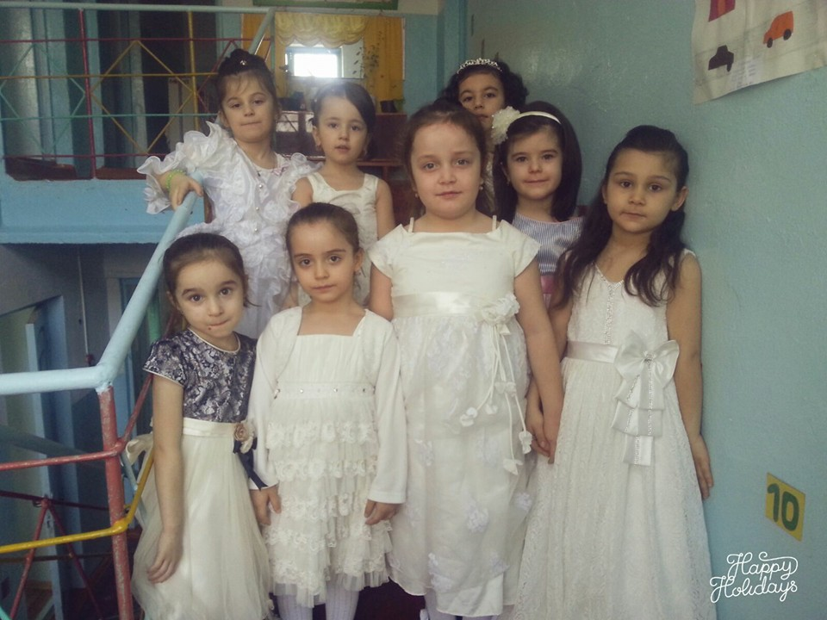
Мальчик:
Дорогие наши мамы,
Наши бабушки, друзья!
В этот день, чудесный, светлый
Просыпается земля!
Девочка
Праздник радостный, весенний
Двери солнцу распахнул.
Пригласил сюда веселье
Столько шариков надул.
Мальчик
Это мы шары надули
Чтоб вас нынче поздравлять.
Еле с вечера уснули
Так боялись мы проспать.
Девочка
Мы подглядывали, знаем
Вы мальчишки, молодцы,
Нынче женщин поздравляют
Дети, дедушки, отцы!
Мальчик
Мы хотим всех вас поздравить
Маму, бабушек, сестер.
Рад вас песней позабавить
Наш веселый детский хор.
Песня» Весеняя капель»
Ребенок
Весна на мамочку похожа,
С утра хлопочет и поет.
И на меня похожа тоже,
Покоя людям не дает.
Ребенок
Она, как девочка, играет,
Капелью по стеклу стучит.
Как я, весь день не умолкает
Хохочет, прыгает, кричит.
Ребенок
Весна на мамочку похожа
Она улыбчива, светла.
И на меня похожа тоже,
Неугомонна, как юла.
Ребенок
Я могу подарить своей маме
Все, все, все, что она пожелает.
Сказочный город с чудо - домами,
Снег, который не тает.
Платье и бусы любого цвета,
Ранней весной – жаркое лето…
Не удивляйтесь, я не колдую,
Просто для мамы я все нарисую.
Ребенок
А я подарю маме песню на праздник.
О том, как смеется ручей-проказник,
Как солнце глядится в зеркало-лужицы,
И стайкой скворцы на улице кружатся.
Песенка чудесенка
Ведущий
Сегодня на праздник к нам пришли не только мамы, но и бабушки! И их мы тоже хотим поздравить!
1-й ребенок
Мы с моею бабушкой — старые друзья.
До чего хорошая бабушка моя!
Сказок знает столько, что не перечесть,
И всегда в запасе новенькое есть!
2-й ребенок
А вот руки бабушки — это просто клад!
Быть без дела бабушке руки не велят.
Золотые, ловкие, как люблю я их!
Нет, других, наверное, не найти таких!
3-й ребенок
Мы очень любим бабушку,
Мы очень дружим с ней.
С хорошей, доброй бабушкой
Ребятам веселей!
Есть много разных песенок
На свете обо всем.
А мы сейчас вам песенку
О бабушке споем!
Песня « Наша бабушка» .
Вед. Да, ребята, действительно, замечательные у вас бабушки! Всё умеют, всё понимают, на любой вопрос ответы знают! А ведь вы, ребята, такие выдумщики! И бывает, задаете такие трудные вопросы, что мамы и папы не всегда знают на них ответ, а вот бабушка…. Послушайте.

Инсценировка стихотворения

«Откуда я взялся?», - я папу спросил,
А он недовольно газету сложил.
Сказал мне: «Я занят, хочу почитать,
Вопрос этот маме попробуй задать».
«Откуда я взялся?», - я маму спросил,
А мама сказала: «Ах, нет моих сил,
Иди и умойся, и зря не болтай,
А этот вопрос ты бабуле задай»
Я руки помыл, я игрушки убрал,
И к бабушке с тем же вопросом пристал.
«Ответь мне, бабуля, чур, только не врать,
Откуда я взялся ты можешь сказать?...»
Бабуля меня обняла, приласкала,
И тихо мне в самое ушко сказала:
Выпала звездочка прямо из тучек,
Это и был ты – единственный внучек!
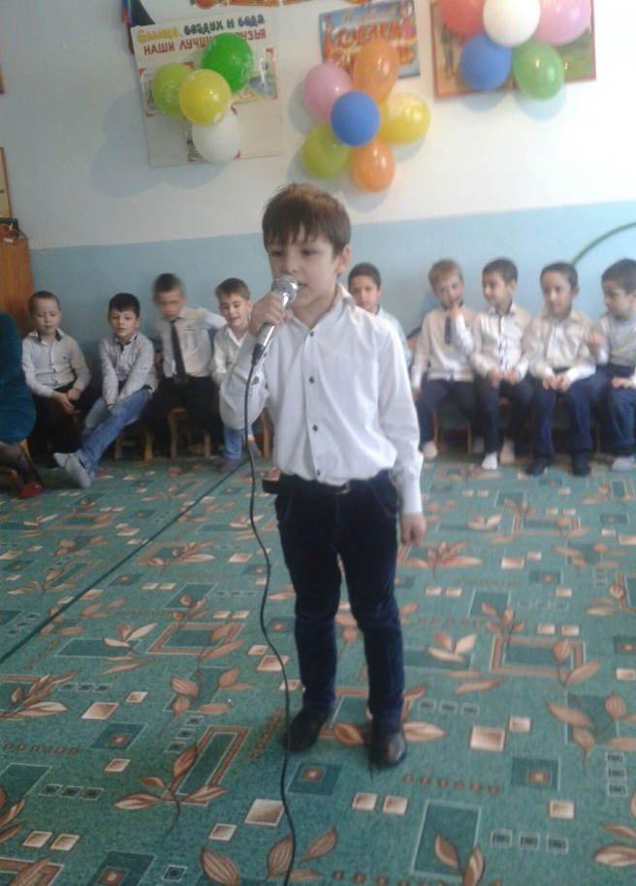
Ведущий: Известно, что все бабушки очень любят вязать. И мы сейчас проведем конкурс «Кто быстрее смотает клубок».
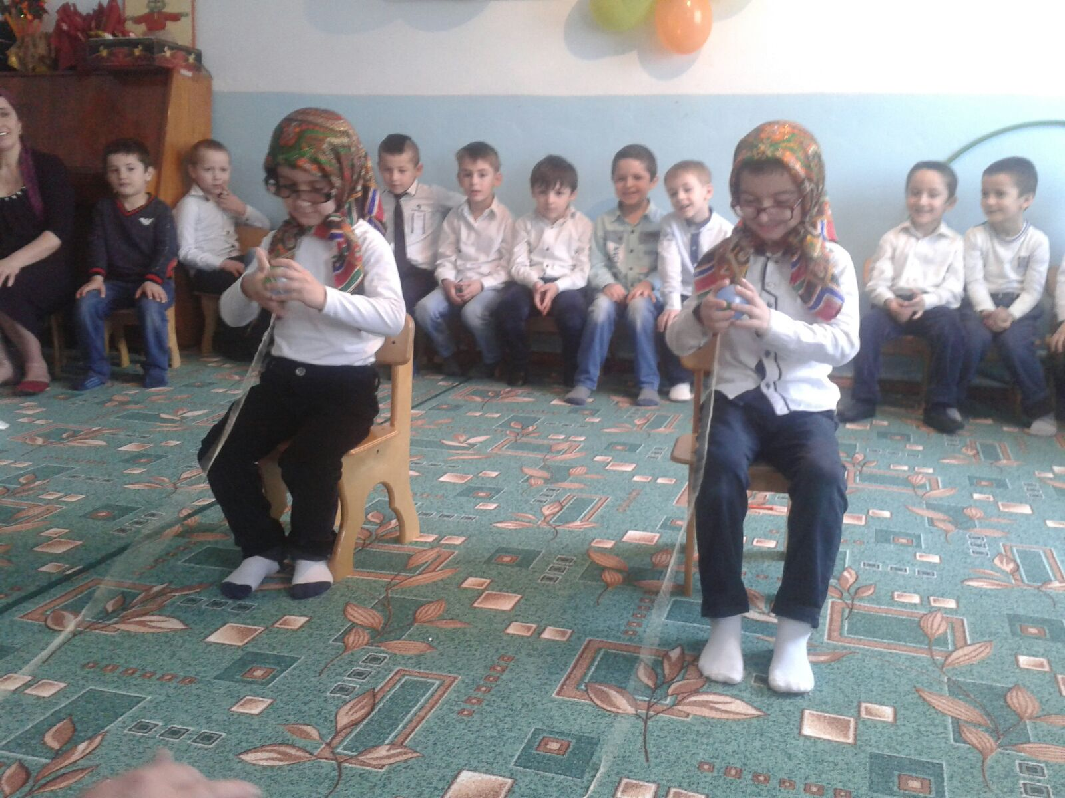
Танец мальчиков «Лезгинка»

Ведущий: Дорогие мамы, послушайте несколько теплых слов в свой адрес
(дети читают стихи)
Ребёнок
Сегодня мамочке своей
рисунок подарю
И загляну в её глаза
Я часто в них смотрю
В них вижу нежность и любовь
Сегодня в них вопрос
Они спросили у меня
Когда сынок подрос?
Ребёнок
Если б только я сумел
То на праздник маме
Разогнал бы тучи все
Сильными руками
Попросил бы солнце я
Пригревать сильнее
Чтобы в поле васильки
Зацвели быстрее
И тогда большой букет
Я нарвал бы маме
Эх, как бы разогнать Тучи все руками? !
Ведущий: А сейчас покажем нашим мамам, какие мы у них помощники.
Игра «Мамины помощники» (дети сортируют овощи и фрукты) .
Ведущий: Потрудились хорошо, а теперь для мам и бабушек прозвучат «Частушки-веселушки»
Группа детей исполняет «Частушки-веселушки»
Мальчики.
Если был бы я девчонкой,
Я бы время не терял!
Я б на улице не прыгал,
Я б рубашки постирал! Ух!
Мальчик.
Чтобы маму на работу
Злой будильник не будил,
Я ему сегодня на ночь
Три детальки отвинтил.
Девочка.
И в работе нет красивей
Мам отважных, боевых!
Все, что папы не осилят,
Мамы сделают за них!
Мальчик.
Хоть и манят нас просторы,
Мы от мамы ни на шаг
С папой сможем. сдвинуть горы,
Если мама скажет, как!
Мальчик:
Вот решил я, что на праздник
Милой маме сделаю.
Очень я послушным стану
На неделю целую
Ребенок.
Помогаю маме я, каждый день работаю:
Убираю со стола, мою пол с охотою.
Я люблю, ребята, труд, до всего охотница.
И не зря меня зовут мамина помощница!
Ведущий:
А сейчас, а сейчас
Есть одна игра для вас!
По командам встаньте дружно.
Все белье развесить нужно.
Начинается игра! Вы играть готовы?
Дети: Да!
Проводится игра «Развесь платочки».
Ведущий.
Ветер дул, что было сил. Все платочки высушил! Только тучу вижу я, нужно снять белье, друзья' Продолжается игра. Вы играть готовы?
Дети: Да!
Проводится игра «Сними платочки».
Ведущий: А мальчики наши тоже приготовили поздравления, не только для мам, но и для девочек.
1-ый мальчик:
Девчонкам, бабушкам, тетям и мамам
Мы говорим откровенно и прямо.
Мы собрались в этом зале сейчас,
Чтоб сердечно поздравить всех вас!
2-ой мальчик:
Девчонки, будьте нежными,
Как весною подснежники,
Будьте милее, добрее,
Как волшебницы-феи!
3-ий мальчик:
Мы хотим сказать девчатам
От мальчишек всей земли.
Будем смело защищать вас
Чтоб вы плакать не могли.
Ведущий: Игра называется «Поздравь свою подружку»
Пусть три девочки встанут напротив стульчиков, а три мальчика возле стульчиков с предметами. На счет 1,2, 3 – беги – каждый мальчик берет фартук и бежит к девочке и надевает его на нее, возращается, берет косынку, бежит снова , чтобы завязать девочке косынку, возращается за цветком, бежит снова, вручает ей, произносит «Поздравляю!»

«Танец с цветами» (выбор музыки по желанию педагога)
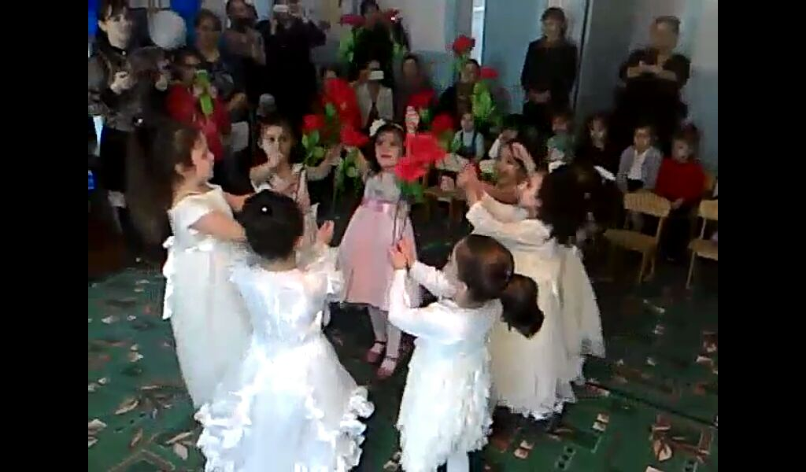
Ведущий:
А сейчас пришла пора
Поиграть нам, детвора.
Чтобы было веселей,
Приглашайте мам скорей!
Начинается игра на внимание она.
Будем глазки закрывать
И друг друга узнавать.

Игра « Ласковые слова о маме»
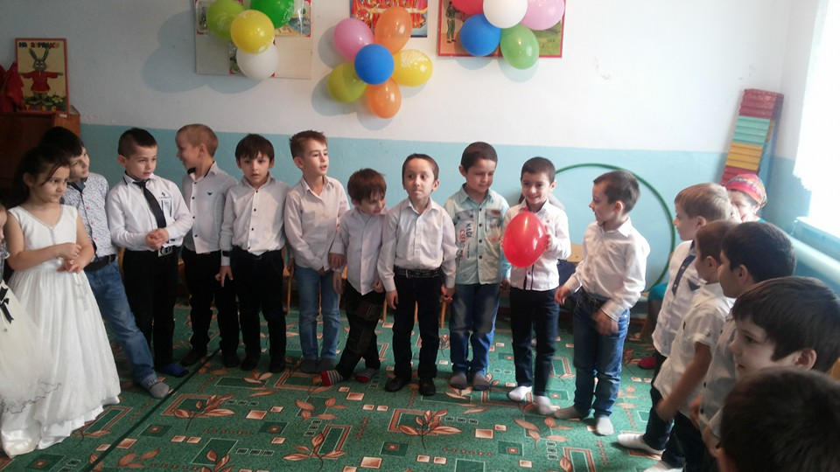

Ребёнок: Руки мамочки моей -
Пара белых лебедей:
Так нежны и так красивы,
Столько в них любви и силы!

Целый день они летают,
Будто устали не знают.
В доме наведут уют,
Платье новое сошьют,
Приласкают, обогреют,
Руки мамы все умеют!
Ребенок: Сегодня праздник самый лучший,
Сегодня праздник наших мам!
Ушли подальше злые тучи,
И солнце улыбнулось нам.
Ребёнок: Сегодня в гости пригласили
Мы наших бабушек и мам,
Порадовать мы их решили,
И каждый что-то сделал сам!
Ребенок: Поверьте, было нелегко
Нам все держать в секрете.
Но время, наконец, пришло
Секрет откроют дети.
(дети дарят подарки)
Ведущий: Подошел к концу наш праздник.
Что же нам еще сказать?
Разрешите на прощанье
Вам здоровья пожелать!
Не болейте, не старейте,
Не сердитесь никогда.
Вот такими молодыми
Оставайтесь навсегда!
Исполняется припев песни « Мы желаем счастья вам» С. Намина.
